

★日　　　時　　　平成３０年５月２７日（日）　受付開始　午前８時００分～

★受付場所　　　八頭町安徳の里 姫路公園

　　　【日　程】　 8:00　　受　付（場所：八頭町安徳の里 姫路公園）

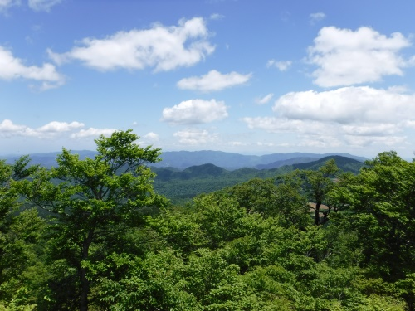　　　　　　　　 8:30　　開　会

　　　　　 8:50　　登山コース説明、準備運動

　　　　　　　　　　　9:30　　登山スタート

　　　　　　　　　　11:30　　頂上登頂 《頂上で1時間程度休憩》

　　　　　　　　　　12:30　　下山開始

　　　　　　　　　　14:00　　姫路公園到着《山菜汁をサービス》

【コース】　　姫路公園　→　扇ノ山登山口　→　扇ノ山山頂

　　　　　　　 9:30　　　　　　11:30　→　登山口　→　姫路公園

　　　　　　　　　　　　　　　　　　12:30　　　 13:30　　　　 14:00

★主　　　催　　　八頭町観光協会

★共　　　催　　　スローライフクラブ八頭

★後　　　援　　　八頭町、八頭町教育委員会、鳥取県、鳥取森林管理署、姫路部落

★参加資格　　　健康な方であればどなたでも

★参 加 費　　　200円（保険料、登山証明書等の費用として）

★そ　の　他　　　登山に適した服装でご参加ください。

昼食、飲み物は各自が持参してください。

★参加締切　　　５月２４日（木）

※当日の受付も行いますが、保険加入のため事前に申し込みください。

★申　込　先　　　八頭町観光協会事務局（郡家駅コミュニティ施設　ぷらっとぴあ・やず内）

　　　　　　　　　　 ＴＥＬ（０８５８）７２－６００７　　ＦＡＸ（０８５８）７３－０９７０

★申　込　書　　　　　　　　　　　　　　　　　　　　　　　　　　　※連絡先は、日中ご連絡がとれる番号

|  |  |  |  |
| --- | --- | --- | --- |
| ①住所 | 〒  　　　　　　　　　　　　　　TEL　　　　　－　　　　　－ | 年齢 | 歳 |
| ふりがな  氏　名 |  | 性別 | 男・女 |
| ②住所 | 〒  　　　　　　　　　　　　　　TEL　　　　　－　　　　　－ | 年齢 | 歳 |
| ふりがな  氏　名 |  | 性別 | 男・女 |